**Patriot prezentuje nowe produkty SSD - P400 V4, PVP30 i EV330**

**Patriot Memory, czołowy producent wysokowydajnych modułów pamięci, dysków SSD, pamięci flash oraz akcesoriów gamingowych, prezentuje nowe nośniki danych i akcesoria. Wśród nowości znajdują się: przystępny cenowo dysk P400 V4, wszechstronny i mobilny PVP30, a także obudowa na dysk EV330.**

**Patriot P400 V4**

Uwolnij wydajność swojego PC dzięki SSD Patriot P400V4, wyposażonemu w kontroler PCIE 4.0 NVMe. Ten dysk oferuje błyskawiczne prędkości sięgające 6 200 MB/s przy odczycie i 5 200 MB/s przy zapisie. Niezależnie od tego, czy grasz, realizujesz projekty kreatywne, czy wykonujesz wiele zadań jednocześnie, P400V4 zapewnia wyjątkową prędkość i niezawodność nawet w najbardziej wymagających scenariuszach.

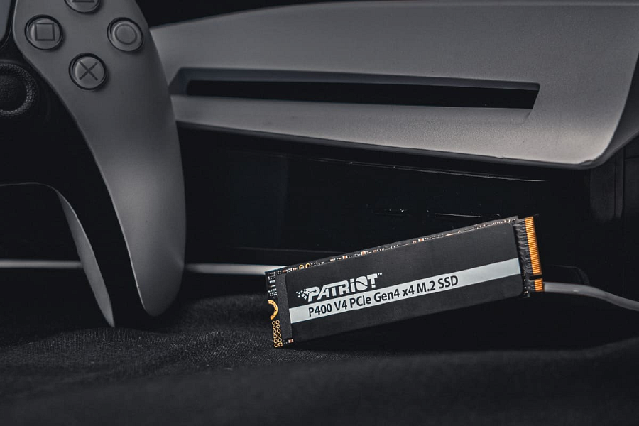

Patriot P400 V4 został zoptymalizowany pod kątem kompatybilności z PC i PS5, dzięki czemu dostarcza najwyższą wydajność na różnych platformach. Na PS5 gwarantuje prędkości odczytu sekwencyjnego do 6 000 MB/s, co przekłada się na płynne granie i szybkie czasy ładowania.

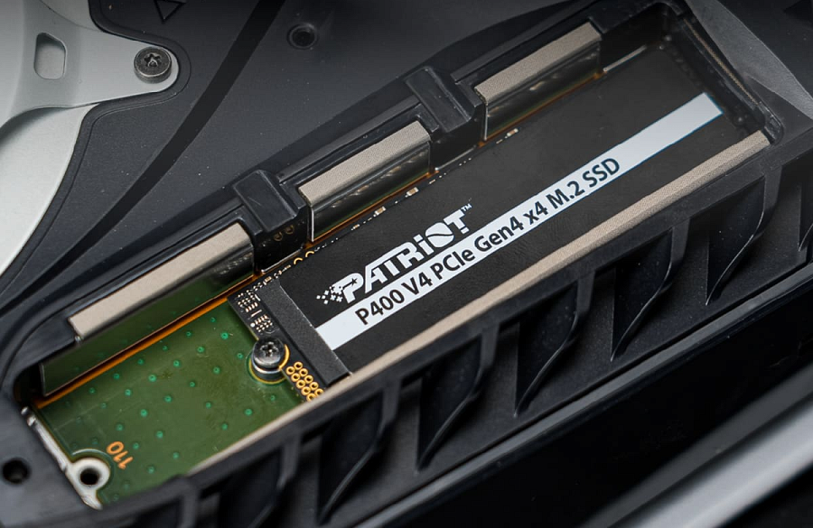

Do tego zaprojektowany z myślą o trwałości zaawansowany radiator z grafenem efektywnie zarządza ciepłem, zapewniając stabilną wydajność na najwyższym poziomie. Kompaktowa konstrukcja M.2 2280 obsługuje szeroki zakres konfiguracji i świetnie sprawdzi się również w laptopach. Dysk dostępny jest w szerokiej gamie pojemności od 500 GB do 4 TB.

Sugerowane ceny producenta za dyski Patriot P400 V4 prezentują się następująco:

l 500 GB - 182 zł

l 1 TB - 288 zł

l 2 TB - 500 zł

l 4 TB - 978 zł

**Patriot PVP30**

Przenośny dysk SSD PVP30 został stworzony z myślą o użytkownikach, którzy wymagają niezawodności i wydajności. Umieszczony w wytrzymałej obudowie ze stopu cynku, oferuje wyjątkową trwałość i efektywność termiczną, zapewniając jednocześnie błyskawiczne prędkości transferu do 1 000 MB/s dzięki wykorzystaniu możliwości USB 3.2 Gen 2.

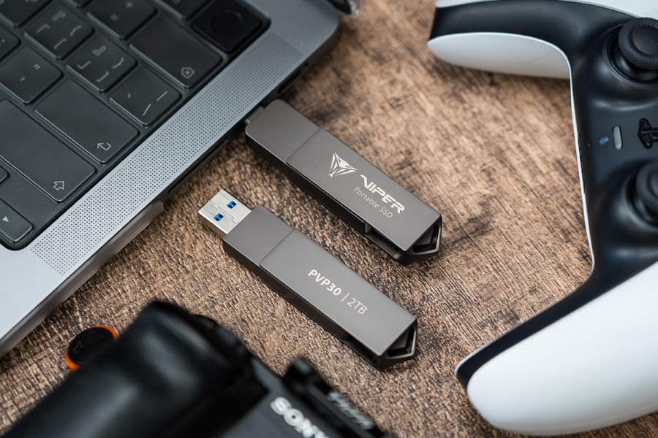

Ten kompaktowy przenośny dysk jest też kompatybilny z różnymi urządzeniami i dostępny w pojemnościach do 2 TB, co czyni go idealnym partnerem do tworzenia łatwych kopii zapasowych, szybkich transferów plików i nieprzerwanej produktywności - niezależnie od tego, jakie zadanie jest przed nami!!

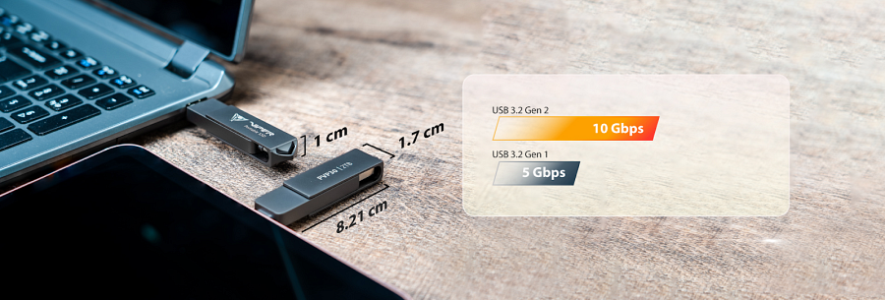

PVP30 wyposażony jest w podwójne złącza USB Type-A i Type-C, co zapewnia bezproblemową kompatybilność ze smartfonami, tabletami, komputerami Mac, PC oraz konsolami do gier, a tym samym elastyczność w rozszerzaniu cyfrowej biblioteki i zarządzaniu plikami na wielu urządzeniach.

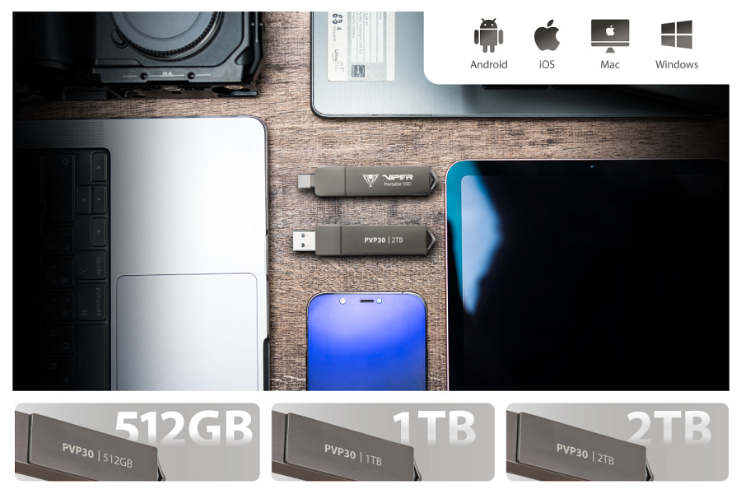

PVP30 wyposażony jest także w ulepszony system odprowadzania ciepła, co gwarantuje stałą wysoką wydajność transferu danych, nawet podczas intensywnego użytkowania.

Sugerowane ceny producenta za PVP30 prezentują się następująco:

l 512 GB - 163 zł

l 1 TB - 277 zł

l 2 TB - 500 zł

**Patriot EV330**

Nie wyrzucaj starego dysku M.2 2230, obudowa Patriot EV330 pozwala przekształć go w zewnętrzny nośnik danych, skrojony z myślą o twoich potrzebach!

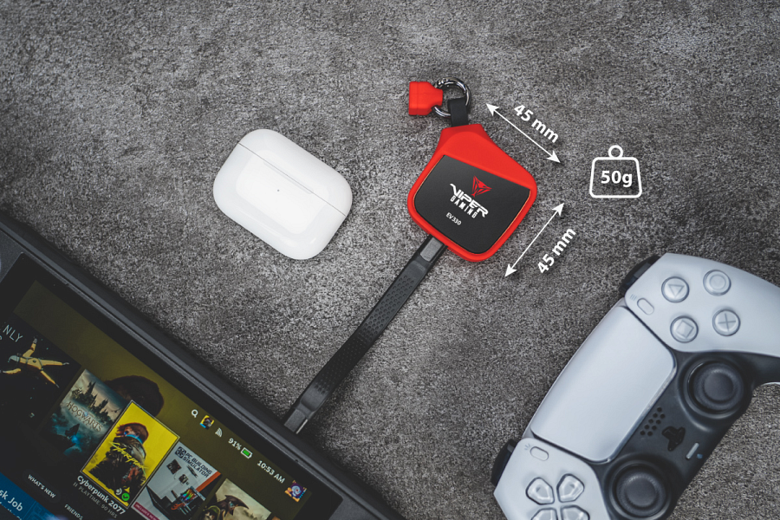

Zamień swój SSD w dodatkową pamięć dla iPhone'a, Steam Deck, ASUS ROG Ally lub MSI Claw, zyskując płynny dostęp do większej liczby zdjęć, filmów i plików. Uprość swoją pracę dzięki szybkim transferom plików na tablet lub urządzenia biurowe używaj go jako niezawodnego rozwiązania do kopii zapasowych dla laptopa. EV330 po prostu dostosowuje się do twojego stylu życia!

EV330 oferuje szeroką kompatybilność z wieloma urządzeniami, w tym komputerami stacjonarnymi, MacBookami, laptopami z systemem Windows, tabletami i smartfonami, zapewniając płynne połączenia i transfery z prędkością do 10 Gb/s.

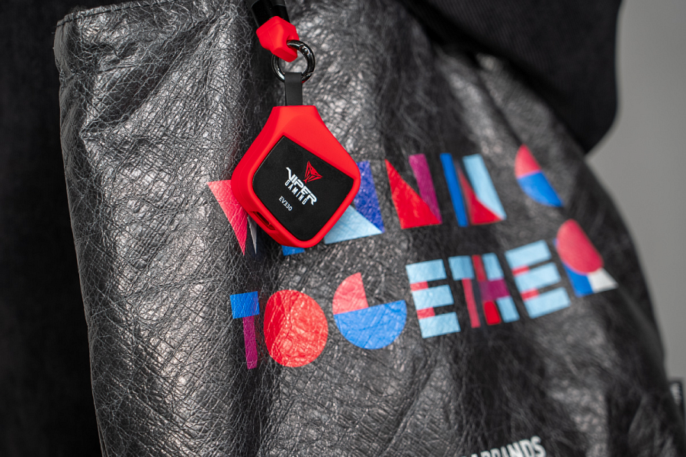

Ważący zaledwie 52 gramy EV330 jest też ultralekki i kompaktowy, co czyni go idealnym towarzyszem podróży. Zabierzesz go ze sobą wszędzie, bez dodatkowego obciążenia, które mogłyby cię spowolnić! Rozszerz swoją pamięć do 2 TB i ciesz się wszystkimi potrzebnymi zasobami, nie nadwyrężając przy tym domowego budżetu!

Sugerowana cena producenta za EV330 to 89 zł.